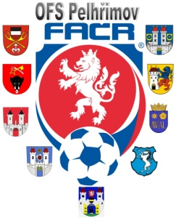

Fotbalová Asociace české republiky

Okresní fotbalový svaz PELHŘIMOV, Friedova 1464, 393 01, Pelhřimov

Úřední zpráva STK ze dne 12.6.2017

Nařízená utkání 26. Kola - OP II. třída „Poutník liga“ STK ze dne 12.6.2017

17.06.2017 16:30 | BUDÍKOV (5) | PLAČKOV A (9)
17.06.2017 16:30 | BOŽEJOV (14) | JIŘICE A (7)
17.06.2017 16:30 | PACOV B (4) | ŽIROV A (10)

Zapsal: Milan Reich Jiří Nepraš sekretář VV OFS předseda STK OFS

